Na co zwracać uwagę przy wyborze karty SD?
Rynek kart SD stopniowo traci na popularności na rzecz rozwiązań chmurowych, ale zanim ta zmiana stanie się powszechna, a sieci wystarczająco wydajne i przede wszystkim tanie, by dogonić znane i lubiane nośniki fizyczne, minie jeszcze trochę czasu. Przed zakupem warto jednak dokładnie przeanalizować temat, ponieważ wybór odpowiedniej karty może mieć kluczowe znaczenie dla działania urządzenia.

Po pierwsze, należy zwrócić uwagę na pojemność karty SD, aby była ona w stanie pomieścić wszystkie potrzebne nam pliki i dokumenty. Ważny jest też rodzaj karty SD, obecnie w sprzedaży dostępne są karty SD, SDHC, SDXC oraz SDUC, różniące się m.in. pojemnością czy prędkością zapisu i odczytu. Warto wybrać kartę zgodną z urządzeniem, w którym będzie ona używana, aby uzyskać maksymalną wydajność. Dla przykładu sprzęt zgodny jedynie ze starszym standardem SDHC nie obsłuży w pełni możliwości kart SDUC czy nawet SDXC i chodzi tu przede wszystkim o pojemność:
l SD do 2 GB
l SDHC powyżej 2GB, do 32 GB
l SDXC powyżej 32 GB, do 1 TB
l SDUC powyżej 2 TB, do 128 TB
Ogromnie istotna jest także prędkość zapisu i odczytu danych - im wyższa prędkość, tym szybciej pliki zostaną zapisane lub odczytane z karty SD. Kwestia ta zależy przede wszystkim od rodzaju aktywności, jeśli karta SD ma posłużyć jako magazyn danych (na przykład do przechowywania zdjęć), wystarczy nawet podstawowy model, ale w np. w wideorejestratorach warto sięgnąć już po model o wysokiej prędkości zapisu 30-90 MB/s, trwałości i niezawodności. Warto tu wybierać karty od renomowanych producentów, aby mieć pewność, że będą działać przez długi czas.

Klasa kart SD – ważny czynnik przy wyborze
Jeśli już wiemy, z jakim standardem kompatybilne jest nasze urządzenie, możemy przejść do bardziej złożonej części zagadnienia, czyli klas kart SD. Istnieją trzy klasy kart, które różnią się ze względu na ich zastosowanie: klasa szybkości (oznaczona numerem w okręgu), klasa szybkości UHS (oznaczona literą U i numerem) oraz klasa szybkości wideo (oznaczona literą V i numerem). Należy jednak pamiętać, że tego typu oznaczenia mają zastosowanie jedynie w przypadku produktów renomowanych producentów, takich jak na przykład Hikvision. Należy tu również uważać na chińskie podróbki, które często posiadają takie same oznaczenia, ale nie mają nic wspólnego z rzeczywistymi certyfikatami i wydajnością, którą powinny się odznaczać. Poniższa infografika pozwala zrozumieć, z czym mamy do czynienia:

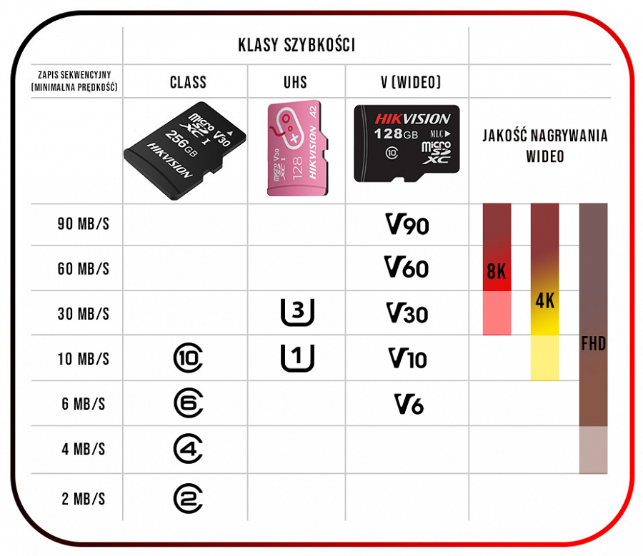

Wracając do samych klas, warto zwrócić uwagę przede wszystkim na klasę szybkości wskazywaną przez numer w okręgu - 2, 4, 6 lub 10. Klasa 2 oznacza minimalną szybkość zapisu na poziomie 2 MB/s, klasa 4 to 4 MB/s, a klasa 10 to 10 MB/s. Dlaczego należy brać to pod uwagę? Ponieważ wielu producentów oferuje karty o wątpliwej jakości i podaje jedynie maksymalną prędkość, która w rzeczywistych warunkach jest niemal nieosiągalna, bo nawet jeśli karta jest w stanie osiągnąć prędkość zapisu do 20 MB/s, to po kilku sekundach wytężonej pracy prędkość transferu może spaść do 2 MB/s.
Drugą klasą szybkości jest UHS (oznaczenie literą U oraz cyfrą arabską), które rozgraniczyć można na dwie podklasy, tj. U oraz UHS. U dzieli się na U1 i U3, dla których minimalna prędkość zapisu danych wynosi odpowiednio 10 MB/s oraz 30 MB/s. UHS to już z kolei interfejs magistrali, dla UHS-I jest to teoretyczna maksymalna szybkość przesyłu danych do 104 MB/s, a na UHS-II do 312 MB/s.
Karty pamięci o klasie szybkości U1 i U3 działają tylko z interfejsem magistrali UHS-I i nie są zgodne z standardami UHS-II i UHS-III. Warto zauważyć, że interfejsy magistrali określają teoretyczne maksymalne prędkości odczytu i zapisu, a nie minimalne prędkości zapisu, jak w przypadku klas szybkości C i U.
Jeśli zdecydujemy się na kartę pamięci UHS-I U3, gwarantowana minimalna prędkość zapisu wynosi 30 MB/s, a teoretyczna maksymalna prędkość odczytu i zapisu wynosi do 104 MB/s, ale pod warunkiem, że urządzenie końcowe obsługuje interfejs magistrali UHS-I. Karty pamięci zgodne ze standardem UHS-III wspierają magistralę o prędkości dochodzącej nawet do 624 MB/s.
Klasa szybkości V, czyli Video Speed Class, została stworzona z myślą o obsłudze nagrywania filmów o wyższej rozdzielczości, rejestrowaniu wielu strumieni wideo oraz obrazów z kamer 360 stopni, treści VR oraz klipów nawet o rozdzielczości 8K.
Klasa V składa się z pięciu podklas, które określają minimalną prędkość zapisu:
l V6 (minimalna prędkość zapisu 6 MB/s)
l V10 (minimalna prędkość zapisu 10 MB/s)
l V30 (minimalna prędkość zapisu 30 MB/s)
l V60 (minimalna prędkość zapisu 60 MB/s)
l V90 (minimalna prędkość zapisu 90 MB/s)
Ostatni standard odnosi się do oznaczenia klasy A, czyli A1 lub A2. Oba standardy, oprócz standardowych wymagań dotyczących minimalnej prędkości zapisu wynoszącej 10 MB/s, spełniają wymagania dotyczące liczby operacji wejścia/wyjścia na sekundę (IOPS). Oznaczenie A1 oznacza, że karta musi oferować co najmniej 1500 IOPS przy odczycie i 500 IOPS przy zapisie, podczas gdy oznaczenie A2 wymaga przynajmniej 4000 IOPS przy odczycie i 2000 IOPS przy zapisie.

Jaka karta SD do telefonu?
Jeśli chcemy wybrać idealny model karty microSD dla naszego telefonu z systemem Android, warto zwrócić uwagę na kilka czynników. W pierwszej kolejności, należy upewnić się, że karta jest kompatybilna z naszym urządzeniem. Jeśli ten problem jest już rozwiązany, warto zastanowić się, do czego chcemy taką kartę wykorzystać. Jeśli nasze wymagania są stosunkowo niskie i chcemy używać karty jedynie do zapisywania niewielkiej ilości danych, przechowywania i słuchania muzyki lub oglądania zdjęć i krótkich filmów o niskiej czy średniej rozdzielczości, wystarczy nam karta z oznaczeniem C10, V10, A1 – na przykład Hikvision M1 o pojemności 32-512 GB. Ten model karty jest wyposażony w odpowiednie parametry i cechy, które umożliwiają wydajne działanie w podstawowych zastosowaniach, a do tego producent udziela na ten sprzęt dwuletniej gwarancji.

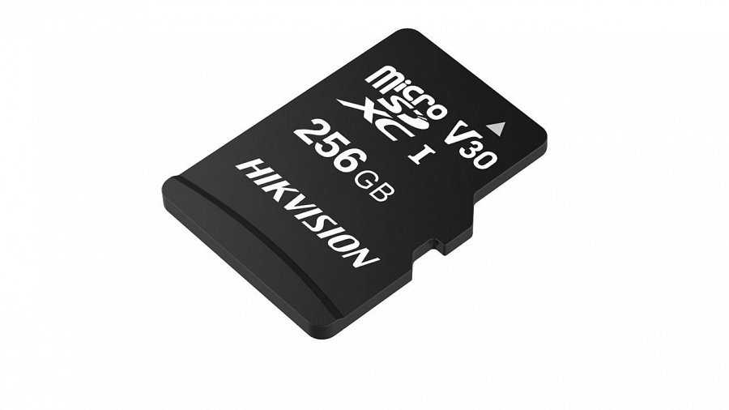
Warto jednak pamiętać, że jeśli planujemy wykorzystać kartę do bardziej wymagających zadań, takich jak nagrywanie wideo w jakości 4K, przechowywanie dużej ilości zdjęć w wysokiej jakości lub korzystanie z aplikacji wymagających wysokiej szybkości odczytu i zapisu danych, warto rozważyć bardziej zaawansowane modele kart microSD – na przykład Hikvision C1, oferujący do 92 MB/s przy zapisie danych (klasa V30 UHS-I) i aż 7 lat gwarancji!

Karta pamięci do wideorejestratora lub monitoringu
Wideorejestratory to coraz częściej spotykane wyposażenie samochodów, cenione przez kierowców za możliwość dokumentowania każdego zdarzenia drogowego. W zależności od modelu wideorejestratora, będziemy używać różnych kart SD, jednak w każdym przypadku ważne jest, aby wybrać nośnik charakteryzujący się wysoką wytrzymałością. Warto zwrócić też uwagę na klasę prędkości, która wpływa na szybkość odczytu i zapisu danych oraz pojemność, która pozwala na dłuższe nagrywanie bez konieczności częstej wymiany karty.
Dobrym przykładem takiej karty jest Hikvision P1, który wyposażony została w pamięć o bardzo wysokiej trwałości MLC. Klasa 10 zapewni nawet 95 MB/s przy odczycie i 85 MB/s przy zapisie (10 MB/s minimalnie przy zapisie), a producent zapewnia też 2 lata gwarancji.

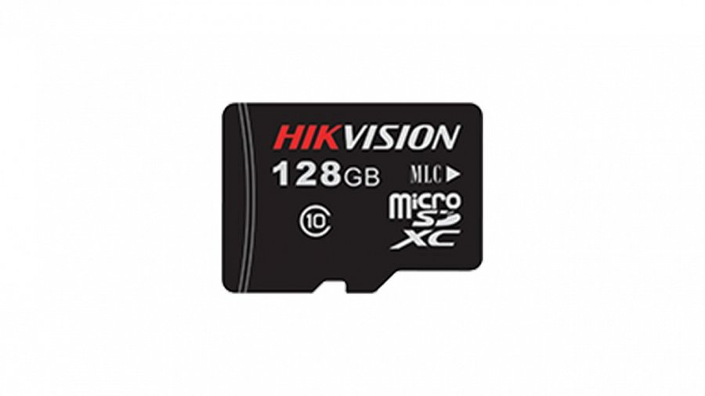

Jaka karta pamięci do konsoli przenośnej?
Wcześniej pisaliśmy o rzadziej stosowanym oznaczeniu A, które sprawia, że dany nośnik danych musi się cechować odpowiednią wydajnością – spełniać wymagania dotyczące liczby operacji wyj/wej., czyli IOPS. Takie karty idealnie nadają się do przenośnej konsoli, szczególnie klasa A2, która oferuje przynajmniej 4000 IOPS przy odczycie i 2000 IOPS przy zapisie. Sprawia to, że aplikacje (czyli gry) będą ładować się dużo szybciej niż podczas korzystania z typowych najtańszych rozwiązań.
Dobrą kartą SD do konsoli jest Hikvision G2, oferująca klasę szybkości V30 (minimum 30 MB/s przy zapisie), dużą pojemność (256 lub 128 GB) oraz klasę A2 i U3, na którą udzielana jest dożywotnia gwarancja producenta.

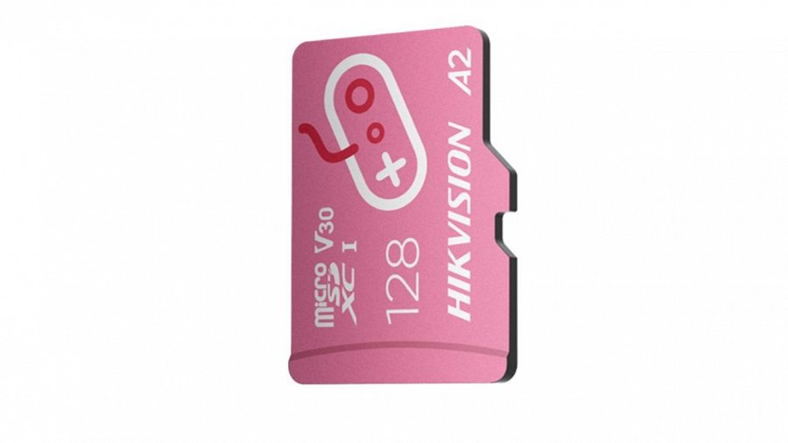

Wybierz raz a dobrze
Wybór karty SD zależy od wielu różnych czynników, które w trakcie kupna powinniśmy przeanalizować. Mniej wymagający użytkownicy, którzy chcą po prostu niskim kosztem powiększyć dostępną w telefonie pamięć, mogą wybrać nawet podstawowy model z oznaczeniem C10. Profesjonalni kierowcy czy tym bardziej osoby chcące korzystać z wysokiej klasy monitoringu, powinni już zwracać wzrok ku kartom o ponadprzeciętnej, a często nawet i najwyższej trwałości oraz wydajności – V30 lub nawet V90. W przypadku graczy, uwielbiających spędzać czas z przenośną konsolą, sprawdzi się jeszcze coś innego - tutaj warto skierować wzrok na sprzęt, który zapewni szybkie ładowanie aplikacji, czyli klasy A2. Niezależnie jednak od zastosowania, zawsze warto szukać rozwiązań uznanych producentów, jak np. Hikvision, które gwarantują trwałość i niezawodność na lata.

